ABNT NBR 5410:2004 — INSTALAÇÕES ELÉTRICAS DE BAIXA TENSÃO
MEMÓRIA DE CÁLCULO — ELETROCALHAS
Dimensionamento de eletrocalhas, perfilados, bandejas e leitos para cabos
OBRA | Residência unifamiliar — exemplo
PROPRIETÁRIO / CLIENTE | Proprietário (exemplo)
ENDEREÇO | Rua Exemplo, 100 — Centro — Cidade – UF
RESPONSÁVEL TÉCNICO | Nome do responsável técnico — CREA/CFT nº 000000
ART / TRT / RRT | a emitir
DATA / REVISÃO | 27/10/2026 — R00

1. OBJETIVO
Este documento apresenta o dimensionamento dos 1 trechos de eletrocalhas, perfilados, bandejas e leitos para cabos da obra acima identificada: ocupação da seção útil, largura e altura comerciais e verificação da carga dos cabos, considerando a maneira de instalar da Tabela 33 da ABNT NBR 5410:2004 adotada para cada circuito.

2. NORMAS E DOCUMENTOS DE REFERÊNCIA
- ABNT NBR 5410:2004 Versão Corrigida:2008 — Instalações elétricas de baixa tensão.
- ABNT NBR NM 247-3 e ABNT NBR 13248 — Condutores isolados 450/750 V (PVC e não halogenados).
- ABNT NBR 7288, NBR 7286 e NBR 7287 — Cabos de potência 0,6/1 kV com isolação de PVC, EPR/HEPR e XLPE.
- ABNT NBR IEC 61537 — Encaminhamento de cabos — Sistemas de eletrocalhas e de leitos para cabos.
- IEC 60364-5-52:2009 e IEC 60287-1-1 — Capacidade de condução, agrupamento e cálculo de resistência e reatância.
- Guia de Dimensionamento de Cabos para Baixa Tensão — Prysmian, Rev. 9 (2020).

3. CRITÉRIOS DE DIMENSIONAMENTO
Wmín = ΣA × (1 + reserva) / (taxa × H) (largura mínima para a altura útil H)
Camada única (suportes abertos, Tabela 42 ref. 2 a 5): Σd × (1 + reserva) ≤ W
Peso dos cabos ≤ carga admissível do fabricante para o vão entre suportes
A NBR 5410 não fixa taxa de ocupação para condutos de seção não circular; adota-se como critério de projeto 40 % da seção útil, por analogia com 6.2.11.1.6, acrescida de reserva para ampliação. A capacidade de condução dos circuitos já considera a maneira de instalar da Tabela 33 e o agrupamento das Tabelas 42 e 43. Eletrocalhas e leitos metálicos devem ter continuidade elétrica e ser ligados à equipotencialização (6.4).

4. DIMENSIONAMENTO DAS ELETROCALHAS, BANDEJAS E LEITOS

4.1 Trecho P1 — circuitos 11, 12
Perfilado com tampa; maneira de instalar nº 35 da Tabela 33 (conduto fechado). Comprimento do trecho: 12,0 m.
Circuito | Condutor / cabo | Seção (mm²) | Ø externo (mm) | Área (mm²) | Peso (kg/m)
11 | Fase A | 1,5 | 3,0 | 7,1 | 0,021
11 | Neutro | 1,5 | 3,0 | 7,1 | 0,021
11 | Proteção (PE) | 1,5 | 3,0 | 7,1 | 0,021
12 | Fase B | 2,5 | 3,6 | 10,2 | 0,033
12 | Neutro | 2,5 | 3,6 | 10,2 | 0,033
12 | Proteção (PE) | 2,5 | 3,6 | 10,2 | 0,033
Total | 6 condutor(es)/cabo(s) |  | 20 | 51,7 | 0,16

Wmín = ΣA × (1 + reserva) / (taxa × H) = 51,7 × 1,20 / (0,40 × 38) = 4,1 mm
Adotado 38 × 38 mm: ocupação = 51,7 / 1.444 = 3,6 % (4,3 % com a reserva de 20 %)
Suportes: 12,0 m / 1,50 m + 1 = 9 suportes
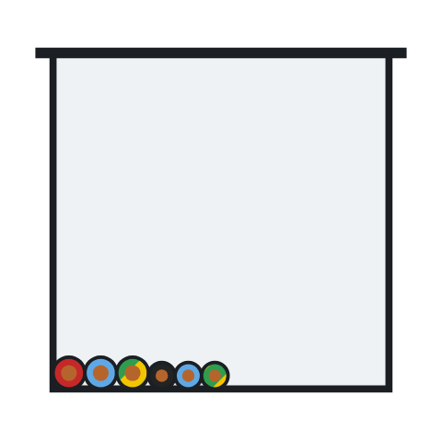
Corte esquemático: perfilado com tampa 38 × 38 mm com 6 cabos (fase A preta, B vermelha, C branca, neutro azul, PE verde-amarelo).
✓ Ocupação com reserva 4,3 % ≤ taxa máxima adotada 40 %
✓ Peso dos cabos 0,16 kg/m ≤ carga admissível 10,0 kg/m (vão de 1,50 m)
Eletrocalhas e leitos metálicos devem ser contínuos eletricamente e ligados à equipotencialização (6.4).

5. CONCLUSÃO
Todos os trechos de eletrocalhas, perfilados, bandejas e leitos atendem aos critérios de ocupação e de carga adotados. Os condutos metálicos devem ter continuidade elétrica e ser ligados à equipotencialização.
Cidade – UF, 27 de outubro de 2026
______________________________________
Nome do responsável técnico
CREA/CFT nº 000000

